Jeudi 9 avril 2020 SEMAINE 4
PS/MS - LANGAGE ECRIT/NUMERATION/MOTRICITE FINE
La chasse aux nombres

Aujourd’hui, je vous propose de partir à la recherche des nombres autour de vous.
Votre enfant va apprendre à reconnaitre la graphie des nombres et à les ranger dans l’ordre.
Voici un défi proposé par l’AGEEM :
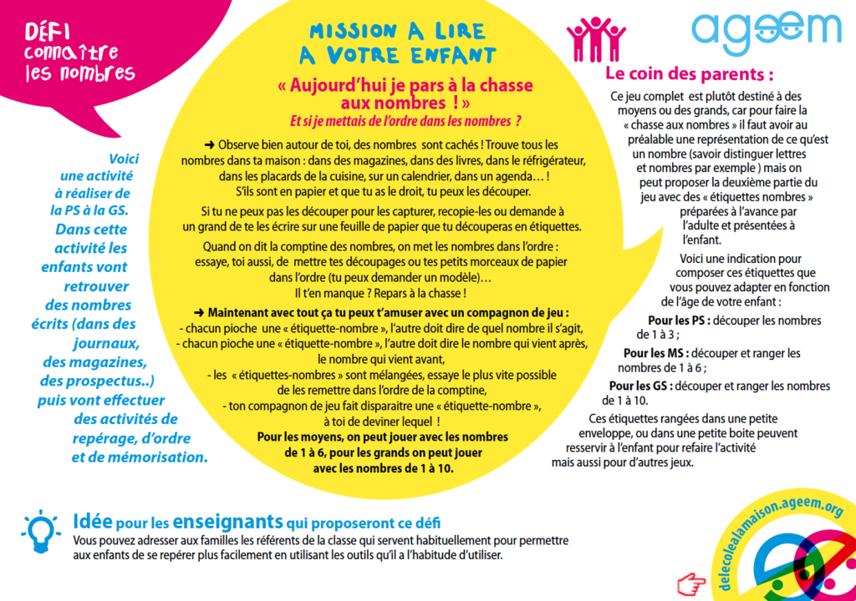

Je vous donne des modèles de bandes numériques pour aider les enfants à remettre les nombres dans l’ordre.
Pour les PS, le faire seulement avec 1 2 3
Pour les MS, commencez à ranger de 1 à 6. Pour les plus performants (il y a des MS très très forts en numération dans la classe !), on peut aller de 1 à 10 et même au-delà…

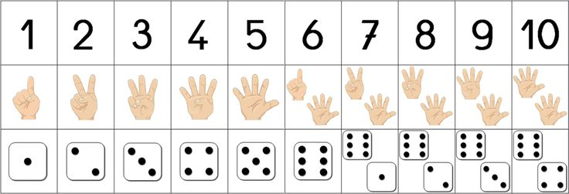

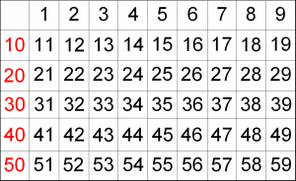

Jeudi 9 avril 2020 SEMAINE 4
PS/MS - MOTRICITE FINE Peindre sur des œufs

Pour le week-end de Pâques, je vous propose de décorer la maison avec de vrais œufs !
Il faudra que votre enfant tienne délicatement l’œuf (ou le pic) pour ne pas le casser et qu’il le peigne en même temps ! De quoi exercer la motricité fine des 2 mains ! Les plus jeunes auront peut-être besoin d’aide pour tenir l’œuf.
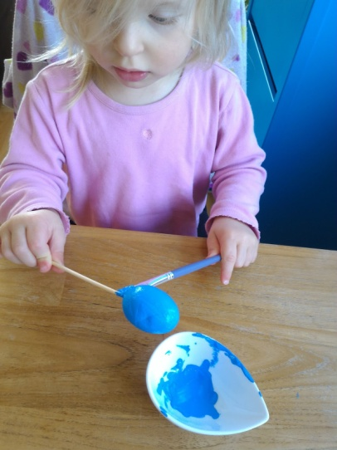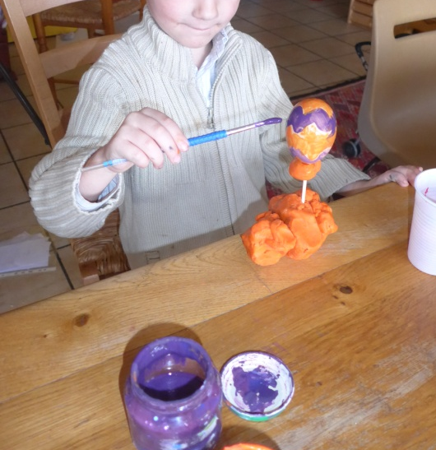
On peut aussi fixer le pic avec de la pâte à
modeler…
Matériel :
œufs, saladier, pics à brochette, peinture
Déroulement :
- Vider les œufs dans un saladier. Pour cela, vous faites un petit trou à chacune des extrémités de l’œuf avec le pic à brochette et vous soufflez dans l’un des trous en vous plaçant au-dessus du saladier.
- Rincer er sécher les œufs.
- Piquer l’œuf dans le pic à brochette.
- Tenir l’œuf d’une main et le pinceau de l’autre pour le décorer.

Si vous n’avez pas de peinture, vous pouvez utiliser des colorants alimentaires, des feutres.
Si vous n’avez pas de pics à brochettes, vous pouvez percer vos œufs avec la pointe d’un couteau et mettre un pinceau fin à l’intérieur pour le tenir.
Avant de peindre son œuf, on peut mettre du scotch ou des gommettes dessus. Puis on peint son œuf et quand c’est sec, on les enlève.

